上传照片材料操作指引
第一步：先用手机把要上传的资料拍照（最多10张）
（一）武江区户籍学生
1.户口簿（拍照：地址页、本人页、父/母页）；
2.房产证或不动产权登记证（拍照：证件号页、主要内容页）。
3.《学生学籍信息表》（由现就读学校在“全国中小学生学籍信息管理系统”中打印并盖章）。
备注：《学生学籍信息表》如暂未能取得，则在开学时提供。
（二）非武江区户籍学生
1.户口簿（拍照：地址页、本人页、父/母页）；
2.自有住房的，提供房产证或不动产权登记证（拍照：证件号页、主要内容页）。租赁住房的，提供《租房合同》（合同在有效期内），《合同》请由居住地社区（村委会）加盖签章（拍照：地址页、盖公章页）。
3.在武江当地工作的，请提供有效证明（单位证明或营业执照等）（拍照：整页）。
4.韶关市以外户籍人员在武江本地的居住证（由武江公安部门签发。韶关市内各县区户籍人员不需提供）（拍照：居住证）。
5.《学生学籍信息表》（由现就读学校在“全国中小学生学籍信息管理系统”中打印并盖章）。
（三）其他补充情况
1.父母离异的，请提供抚养权属证明（拍照：证明页）。
2.自有住房但不能办理房产证（房屋不动产权证）的，请提供能证明房屋所有权归属的有效证明材料，以及近半年的水电煤气费缴费凭证。（拍照：证明页，发票、水电煤气费缴费凭证）
3.购买商品房暂未办理房屋不动产权证的，请提交购房发票、购房合同和近半年内的水电煤气费的缴费凭证。（拍照：合同地址页、业主页，发票、水电煤气费缴费凭证）
或提供当前的不动产查档证明和近半年的水电煤气费的缴费凭证。（拍照：查档证明、水电煤气费缴费凭证）
4.学生是武江区城区户籍的，但提供的为租房证明的，须提供监护人（父母双方）当前的不动产查档证明。（拍照：查档证明）
温馨提醒：提前梳理好要提交的资料拍照，最多只能上传10张照片。

第二步：扫描转学上传资料二维码进入

第三步：点“选择文件提交”
点这里
第四步：点“手机文件”
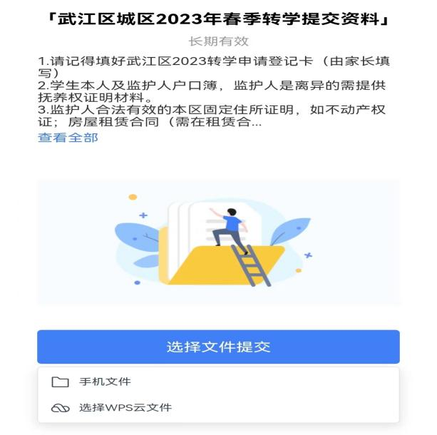
点这里
第五步：点需要上传的图片
第六步：点“添加文件”
点这里
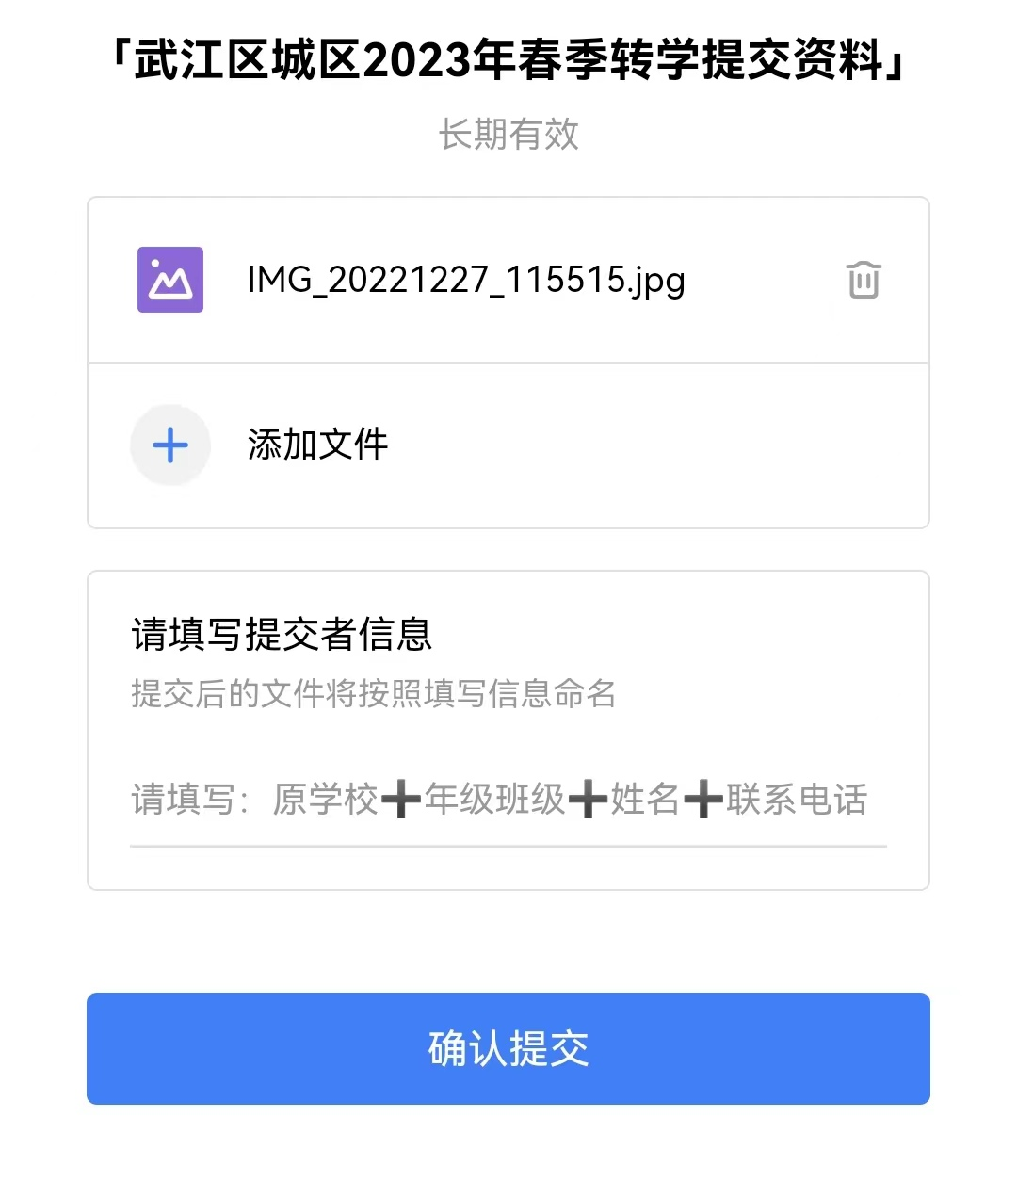
（重复第四步、第五步直至图片全部上传）
第七步：填写提交者信息
点这里，按要求填写
第八步：确认提交
点这里

